БЮДЖЕТНОЕ ПРОФЕССИОНАЛЬНОЕ ОБРАЗОВАТЕЛЬНОЕ

УЧРЕЖДЕНИЕ ОМСКОЙ ОБЛАСТИ

«МЕДИЦИНСКИЙ КОЛЛЕДЖ»

(БПОУ ОО «МК»)

**ПМ.02 Участие в лечебно-диагностическом**

**и реабилитационном процессах**

**МДК.02.01 Сестринский уход при различных заболеваниях и состояниях**

**Раздел 11. Сестринский уход при заболеваниях нервной системы**

**Тема: Сестринский уход при заболеваниях периферической нервной системы**

**Специальность 34.02.01 Сестринское дело (базовая подготовка)**

**4 курс на базе среднего общего образования**

**3 курс на базе основного общего образования**

**4 курс очно-заочная форма обучения**

Преподаватель О.В. Шалабанова

**ТЕМА 11.1.: Сестринский уход при заболеваниях периферической нервной системы**

**ПЛАН ЛЕКЦИИ**

1. Понятие периферической нервной системы
2. Невриты
3. Невриты верхних и нижних конечностей
4. Межрёберная невралгия
5. Опоясывающий лишай
6. Полинейропатии различного генеза
7. Плекситы
8. Остеохондроз
9. Тунельные синдромы
10. Общее лечение заболеваний периферической нервной системы
11. **Понятие периферическая нервная система**

Это нервные окончания, узлы и нервы в целом.

Болезни периферической нервной системы являются наиболее распространёнными в неврологической клинике и составляют до 50% амбулаторных больных. Не представляя, как правило, угрозы для жизни больных, они служат основной причиной утраты трудоспособности.

**Причины заболеваний периферической нервной системы**

Причинами поражения периферической нервной системы могут быть острые и хронические инфекции, травмы, интоксикации, гиповитаминозы, ишемии, переохлаждения, компрессии, дегенеративные изменения в позвоночнике.

**Клинических проявлений заболеваний периферической нервной системы.**

**Невропатия -** термин, обобщающий поражения периферического нерва неинфекционного характера.

**Неврит** - поражение отдельных периферических нервов, обусловленное сдавлением, травмой, нарушением кровоснабжения, инфекцией, интоксикацией, обменными нарушениями.

**Невралгия** - зависит от раздражения чувствительных волокон нерва и выражается в субъективных ощущениях боли и парестезии в иннервационной зоне пораженного нерва и особенно при давлении на этот нерв. Симптомов выпадения нет. Может иметь место гиперемия или побледнение кожных покровов в соответствующих отделах. При неврите наблюдаются морфологические изменения в нерве в виде изменений миелиновой оболочки или самого осевого цилиндра, вплоть до полного перерождения всего ствола нерва. Клинически это выражается парезами и параличами, выпадением чувствительности, вазомоторными и трофическими нарушениями.

1. **Невриты**

Существуют большое множество невритов:

-**Неврит глазодвигательного нерва** ( Лечение соответственно этиологии заболевания, витаминотерапия, биостимуляторы) (Рис.1)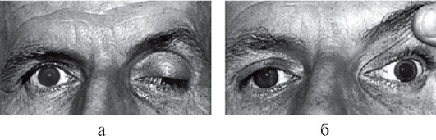

## Рис.1 Неврит глазодвигательного нерва

О состоянии зрительного нерва судят по остроте зрения, сохранности полей зрения и цветоощущений. Важная процедура - осмотр глазного дна.

Функции глазодвигательного, блокового и отводящего нервов исследуются совместно. Внимание обращают на наличие птоза верхнего века, косоглазия, жалоб на двоение в глазах. Оценивают сохранность зрачковых реакций, объем движений глазных яблок, нистагма, если он имеется.

## -Неврит (нейропатия)лицевого нерва - причиной может быть переохлаждение, инфекции, травмы, воспаление уха и мозговых оболочек.( Рис.2) Поскольку ствол лицевого нерва проходит по узкому каналу и конечные ветви его расположены поверхностно, то нерв легко травмируется, а при воспалительных процессах развивается отек тканей, что приводит к сдавлению нерва и питающих его сосудов. Болезнь развивается остро и подостро. Различают 2 вида паралича. Периферический и центральный паралич лицевого нерва.

## Периферический паралич характеризуется ассиметрией лица- лицо перекошено в здоровую сторону. На стороне поражения кожные складки сглажены, глаз не закрывается( лагофтальм, при попытке закрыть глаз глазное яблоко подворачивается вверх (симптом Белла), пища застревает за щекой, оскал зубов больше в здоровую сторону. Возможны сухость глаза или слезотечение, расстройство слуха, вкуса и слюновыделения.

## Центральный паралич- наблюдается только сглаженность носогубной складки и опущение угла рта.

## Осложнением неврита может быть стойкая контрактура пораженных мышц и тонический спазм мышц (лицевой гемиспазм).

## Для оценки функции лицевого нерва проводится осмотр лица в покое, выявляются его асимметрии. Затем пациент активно напрягает мимические мышцы: наморщивает лоб, нахмуривает брови, зажмуривает глаза, надувает щеки, улыбается, оскаливает зубы.

## Лечение начинается при первый признаках заболевания. Снятие инфекционно-воспалительного процесса( салицылаты, утропин, индометацин, преднизолон), сосудорасширяющие препараты( дибазол, эуфиллин, трентал, никотиновая кислота), противоотечные (лазикс, фуросемид, гипотиазид), витаминв группы В.

## В восстановительном периоде применяют электростимуляцию мышц лица, ЛФК, щадящий массаж, иглорефлексотерапию.

## Уход: заключается в питании пастообразной пищей, закапыванием пораженного глаза альбуцидом, ношении защитной повязки, обучении пациентов мимической гимнастике.

## Профилактика: избегать переохлаждений, противоэпидемические мероприятия.

## http://www.medcollegelib.ru/cgi-bin/mb4x?usr_data=gd-image(doc,ISBN9785970435496-0003,pic_0015.jpg,-1,,00000000,)&hide_Cookie=yes

## 

## Рис.2 Неврит лицевого нерва

## -Невралгия тройничного нерва(Встречается чаще всех других невралгий. Она может быть вызвана разными причинами: малярией, гриппом и другими инфекциями; порой возникает в результате заболевания придаточных полостей носа, зубов).  Основным в клинике является кратковременный приступ интенсивной боли в половине лица, длящийся от нескольких минут и вызывающий гримасу боли. Иногда легкое прикосновение к болезненной (или «курковой») зоне вызывает приступ невралгии, прекращение которого пациент вызывает сильным давлением на эту область. Провоцировать приступ может прием пищи, разговор, ознобление. Светлые промежутки между приступами могут быть столь короткими, что пациент лишается покоя и все время находится начеку.

## При поражении узла тройничного нерва наблюдаются жгучие боли и герпетические высыпания.

## При исследовании тройничного нерва обращают внимание на болезненность точек выхода его ветвей, сохранность чувствительности кожи лица, корнеального (роговичного), конъюнктивального и нижнечелюстного рефлексов. Оценивается функция жевательных мышц.

## Лечение направлено на устранение причин заболевания. Назначают анальгезирующие и противовоспалительные средства(анальгин, седалгин, индометацин,пенталгин), для подавления невралгических пароксизмов применяют карбамазепин (финлепсин), стимулируют метаболические процессы(солкосерил, актовегин, витамины группы В). Физиопроцедуры (УВЧ, СМТ, ДДТ, УФО, электрофорез новокаина, лазеротерапия, показана иглорефлексотерапия. В тяжелых случаях проводят нейрохирургическое лечение (блокады ветвей нервов в каналах с их иссечением и иссечением гассерова узла).

## Уход заключается в создании охранительного режима, профилактики переохлаждений пациента и кормлении его не горячей, хорошо протертой пищей.

## Невралгия языкоглоточного нерва – чаще встречается у пожилых людей. Причины – атеросклероз, опухоли, рубцы и т.д.

## Характерны приступы болей в корне языка, миндалинах, с иррадиацией в ухо, глаза, шею.

## Пациент испытывает сухость во рту, кашель, обильное слюновыделение.

## Функции языкоглоточного и блуждающего нервов исследуются совместно. Проверяют четкость речи (наличие охриплости, осиплости или гнусавости голоса); подвижность мягкого неба; симметричность положения язычка; сохранность рефлексов с задней стенки глотки и мягкого неба, а также глотания жидкой и твердой пищи.

## Проверяя функцию подъязычного нерва, просят пациента высунуть язык, при этом выявляют отклонение языка в сторону, наличие атрофий и фибрилляций (подергивания отдельных мышечных волокон).

## 3.Невриты верхних и нижних конечностей

## В основе этих заболеваний лежит внешняя травма или компрессия нервного ствола. Причиной поражения является чаще травма: огнестрельные ранения, переломы и вывихи плеча, сдавление нерва, длительное неправильное положение во время сна или наркоза и др.

Изучаются мышечный тонус, объем активных движений в конечностях, наличие атрофий.

Для проверки тонуса предлагают проделать повторные пассивные сгибательно-разгибательные движения в суставах конечностей (обычно в локтевом и коленном). Выявляют следующее.

Нормальный мышечный тонус - отсутствие сопротивления пассивным движениям.

Гипотония - резкое снижение мышечного тонуса (разболтанность и переразгибание в суставах).

Спастический тонус - напряжение растягиваемой мышцы в начале движения, затем отсутствие сопротивления.

Пластический тонус - постоянное сопротивление при выполнении движения.

Объем активных движений оценивается визуально, исследователь просит пациента совершать движения в различных суставах конечностей.

Сила мышц оценивается по степени сопротивления или динамометром. Для выявления скрытого пареза мышц используют пробы Барре: верхняя - просят пациента закрыть глаза и подержать выпрямленные руки перед собой, на стороне пареза рука опускается; нижняя - в положении больного лежа на спине сгибают ноги в тазобедренном и коленном суставах под прямым углом и просят так удерживать, на стороне пареза голень опускается.

Состояние мышечной трофики оценивается визуально и при помощи измерения окружности конечностей на симметричных участках.

Важным аспектом оценки двигательной сферы является фиксация насильственных движений: тремора, хореи и др.

Основной принцип деятельности нервной системы - *рефлекс*, т.е. способность нервных клеток воспринимать раздражитель и реагировать на него.

 Глубокие рефлексы вызываются перкуссией неврологическим молоточком сухожилий мышц или надкостницы. (Рис 3)

На верхней конечности проверяют карпорадиальный (сгибание предплечья при ударе по шиловидному отростку лучевой кости), бицепитальный (сгибание предплечья при ударе молоточком по сухожилию двуглавой мышцы), трицепитальный (разгибание предплечья при ударе молоточком по сухожилию трехглавой мышцы) рефлексы.

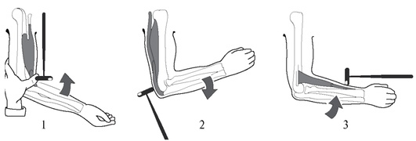

Рис. 3. Схема проверки сухожильных рефлексов с двуглавой (1) и трехглавой (2) мышц плеча и периостального карпорадиального рефлекса (3)

На нижней конечности проверяют коленный (разгибание голени при ударе молоточком по сухожилию четырехглавой мышцы) и ахиллов (разгибание стопы при ударе молоточком по ахиллову сухожилию) рефлексы (Рис 4.).

Глубокие рефлексы оживляются при поражении центрального нейрона двигательного пути и снижаются при страдании мотонейронов спинного мозга.

Патологические пирамидные знаки возникают при поражении центрального мотонейрона или пирамидного тракта на всем его

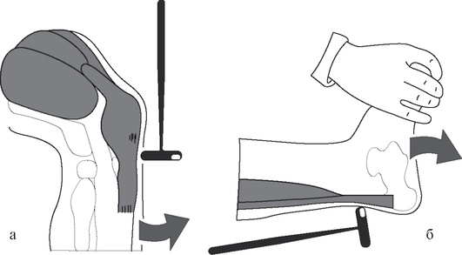

Рис. 4. Проверка коленного (а) и ахиллова (б) рефлексов

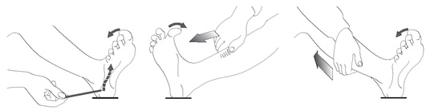

Рис. 5. Проверка патологических стопных рефлексов (пирамидные знаки):

Симптом Бабинского (Рис 5.), симптом Оппенгейма, симптом Гордона

протяжении до мотонейрона передних рогов спинного мозга. На верхней конечности проверяют симптом Якобсона-Ляска (хватательное движение пальцев кисти при перкуссии шиловидного отростка лучевой кости). На нижней конечности проверяют рефлексы разгибательной группы - симптом Бабинского (разгибание большого пальца и разведение остальных пальцев стопы при штриховом раздражении кожи подошвы стопы), сгибательной группы - симптом Россолимо (сгибание пальцев стопы при ударе по подошвенной поверхности концевых фаланг II-V пальцев стопы).

Симптомы орального автоматизма - патологические рефлексы, возникающие при рассеянном поражении коры головного мозга, например, при гипертонической или атеросклеротической энцефалопатии. К ним относятся симптом Маринеско-Радовичи (сокращение подбородочной мышцы при штриховом раздражении кожи ладонной поверхности кисти), хоботковый рефлекс (вытягивание губ «трубочкой» при перкуссии губ).

**Координация движений**

Для оценки сохранности координации движений и выявления признаков атаксии проводят координаторные пробы.

Проба Ромберга - пациент находится в вертикальном положении, ступни соединены, руки вытянуты вперед. Больного просят закрыть глаза. Проверяют устойчивость и отклонения корпуса тела в стороны.

Пальце-носовая проба - с закрытыми глазами пациент попадает кончиком указательного пальца вытянутой руки в кончик носа. Проверяется точность исполнения и наличие интенционного тремора.

Колено-пяточная проба - в положении лежа на спине, пациент с закрытыми глазами попадает пяткой выпрямленной вверх ноги в колено другой и проводит по голени и стопе до большого пальца. Проверяется точность исполнения и наличие интенционного тремора.

**Невропатия локтевого нерва** возникает при сдавлении нерва в области локтевого сустава. Характеризуется деформацией кисти по типу «птичьей лапы», за счет паралича и атрофии мелких мышц кисти.

**Невропатия лучевого нерва** является следствием сдавления нерва при наложении жгута, во время глубокого сна, возможно повреждение при переломе плеча. Возникает парез разгибателей кисти, наблюдается «свисающая кисть» (Рис 6).

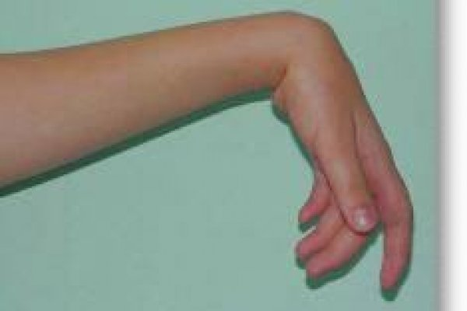

Рис. 6. Невропатия лучевого нерва

**Невропатия срединного нерва** возникает при сдавлении нерва в запястном канале, при травмах в области плеча и предплечья, н-р во время в/в инъекции. Наблюдаются жгучие, интенсивные боли и парестезии в кисти. Характерна атрофия мышц утолщения большого пальца, из-за чего кисть принимает вид «обезьяньей лапы» (Рис 7).

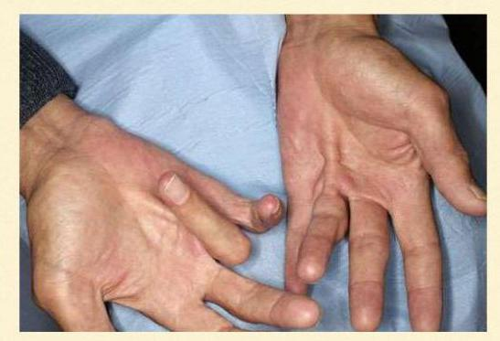

Рис. 7. Невропатия среднего нерва

**Невропатия наружного кожного нерва бедра** является следствием сдавления нерва в месте его выхода из полости таза на бедро корсетом, бандажом, узкими джинсами. Проявляется онемением, парестезиями, жгучими болями по передненаружной поверхности бедра.

**Невропатия малоберцового нерва** возникает при сдавлении нерва в подколенной ямке, возможно повреждение при вывихе коленного сустава. Характеризуется свисанием стопы, невозможность ее разгибания. Появляется своеобразная «петушиная» походка.

Лечение заключается в предупреждении стойких парапарезов и контрактур (подвешивании, повязки, лонгеты для фиксации конечности), обучение пациента элементам лечебной гимнастики.

**4.Межреберная невралгия**

Возникает на фоне других заболеваний, особенно при патологии позвоночника (остеохондроз, туберкулез, опухоли) и заболеваний внутренних органов (легких, плевры, печени). Для боли характерны опоясывающие, стреляющие, распространяющиеся от позвоночника по межреберным промежуткам вокруг грудной клетки. Боли усиливаются при движениях, глубоком вдохе. Отмечают расстройство чувствительности в зоне межреберных нервов. Возможно выпадение брюшных рефлексов. При вовлечении в процесс межпозвоночного ганглия появляются симптомы опоясывающего лишая.

Лечение: обезболивающие, противосудорожные препараты, витамины, физиолечение (УВЧ, ДДТ), рефлексотерапия.

Уход – создание щадящего режима, выбор удобного положения, профилактика переохлаждения, ношение стягивающей повязки.

**5. Опоясывающий лишай (герпетическая межреберная невралгия).**

Болезнь вызывается нейротропным вирусом Herpes zoster и провоцируется переохлаждением. В спинномозговых узлах и их черепных аналогах развивается воспалительный процесс, распространяющийся на нервы и корешки (Рис. 8)**.**

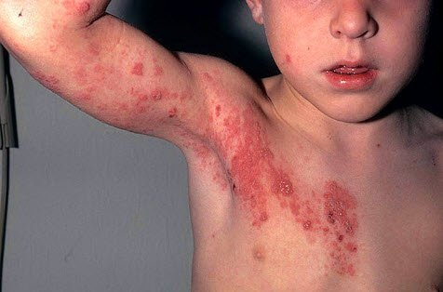

(Рис. 8. Опоясывающий лишай)

Болезнь начинается с общего недомогания, повышения температуры и боли в зоне иннервации пораженного ганглия (чаще всего в грудном отделе). Спустя 2-3 дня в месте болей появляются покраснение и высыпания очень болезненных пузырьков, наполненных серозной жидкостью. Визикулы часто нагнаиваются, образуя пустулы , которые покрываются, корочкой, отпадающей через несколько дней. При поражении гассерова узла высыпвния появляются на коже лба, верхнего века, спинке носа и оболочках глаза, что может закончится слепотой. У некоторых пациентов, перенесших опоясывающий лишай, надолго остается боль (постгерпетическая невралгия) и возможны рецедивы.

Лечение включает противовирусные препараты( ацикловир, ретровир, дезинтоксикацию (гемодез), фуросемид, курантил, противоболевые средства (азафен, пиразидол) Местно применяют теброфеновую мазь, гассипол, УФО.

1. **Полинейропатии различного генеза**

**Полиневрит** – множественное поражение периферических нервов инфекционного генеза.

**Полинейропатия** – токсическое поражение нервов в результате интоксикации организма, метаболических нарушений, аллергических реакций

Клиническая картина. Проявляется нарушением чувствительности по типу «перчаток» или «носков»,болями и вялыми парезами (параличами) дистальных отделов конечностей. Вегетативными и трофическими расстройствами (цианоз и пастозность кистей, стоп, гипергидроз или сухость кожи, трофические язвы).

 По происхождению и патогенезу выделяют:

- инфекционные и аутоиммунные;

- наследственные;

- соматогенные в том числе эндокринные при сахарном диабете, дефиците витаминов В1 и В12;

- токсические (профессиональные, лекарственные, алкогольные).

**Инфекционная полинейропатия** -  возникает на фоне серьёзного инфекционного заболевания (грипп, ВИЧ и др.),

После перенесенных острых респираторных инфекций возникает **острая полинейропатия**, которую также называют синдромом Гийена-Барре. Болезнь начинается с острого подъема t и катаральных проявлений, обычно зимой. Возникает слабость в ногах, затруднение ходьбы, боль по ходу нервных стволов. Характерны вялые параличи начинающиеся с нижних конечностей и охватывающие мышцы туловища, верхних конечностей, шею. Расстройство чувствительности. Течение этой формы доброкачественное.

Восходящий паралич Ландри – симптомокомплекс, характеризующийся развитием периферических параличей, которые вначале охватывают нижние конечности, затем верхние, а в течение нескольких дней - всю произвольную мускулатуру, включая мышцы грудной клетки, лица, диафрагмы, языка. Поскольку при таком развитии параличей часто выключается функция дыхательных мышц и развиваются бульбарные симптомы, принято считать восходящий паралич Ландри проявлением особо тяжёлого течения болезни. Нередко смертельный исход.

Уход В остром периоде необходимо обеспечить постельный режим, профилактику пролежней, кормление пациента. В дальнейшем необходимо обучить пациента элементам лечебной гимнастики и аутотренингу. Особое внимание медсестра должна обращать на бульбарные симптомы (нарушение глотания, голоса, поперхивание), и при их появление немедленно сообщить врачу.

**Диабетическая полинейропатия -** нестабильный уровень сахара в крови (часто пониженный или повышенный) провоцирует появление диабетической полинейропатии. Причём, поражение нервной ткани конечностей может появиться ещё до того, как пациенту поставят диагноз сахарный диабет.

**Алкогольная полинейропатия** развивается на фоне постоянной интоксикации организма. В той или иной степени полинейропатия конечностей наблюдается у каждого человека с алкогольной зависимостью. Доказано, что женщины страдают алкогольной полинейропатией чаще мужчин.

Начальные проявления:

- жгучие, мучительные боли и парестезии в дистальных отделах нижних конечностей;

- судороги (крампи) икроножных мышц, которые чаще возникают в ночное время в постели;

- слабость в ногах, в первую очередь в стопах. Колебания интенсивности симптомов зависят от злоупотребления алкоголем накануне.

В развернутой стадии заболевания наблюдаются:

- вялый нижний парапарез;

- максимальная мышечная слабость при тыльном сгибании стоп («петушиная» походка);

- затруднение при подъеме по лестнице;

- характерные расстройства чувствительности по типу «носков», «гольфов»;

- трофические расстройства (трофические изменения кожи и ее цвета, нарушения температуры и потоотделения);

- угнетение ахилловых и коленных рефлексов;

- в тяжелых случаях подобные симптомы отмечаются и в верхних конечностях.

Отказ от употребления алкоголя и полноценное питание - обязательные условия успешного лечения больных. Для восстановления дефицита тиамина в тяжелых случаях вводят 2-3 мл 5% раствора витамина В1 внутримышечно, а затем переходят на прием внутрь по 100 мг 2 раза в день. Назначаются и другие витамины: В6, В12, [фолиевая кислота](http://www.lsgeotar.ru/pharma_mnn/2407.html?XFrom=www.medcollegelib.ru), препараты тиоктовой кислоты, ноотропные и сосудистые средства ([пирацетам](http://www.lsgeotar.ru/pharma_mnn/1879.html?XFrom=www.medcollegelib.ru), [пентоксифиллин](http://www.lsgeotar.ru/pharma_mnn/1843.html?XFrom=www.medcollegelib.ru)). Для купирования болевого синдрома используются нестероидные противовоспалительные средства, антидепрессанты, антиконвульсанты; для снятия интоксикации - реополиглюкин, гемодез. Большое значение имеют методы физиотерапии, ЛФК, психотерапевтической и наркологической помощи.

1. **Плекситы (плексопатии)**

Группа заболеваний, в основе которых лежит поражение нервного сплетения, образованного спинномозговыми нервами.

Выделяют шейную, плечевую, поясничную, крестцовую плексопатию. Характерно вовлечение не менее двух периферических нервов. Чаще процесс односторонний, в клинике преобладает болевой синдром, чувствительные расстройства, физическая слабость и атрофии мышц. Основными факторами являются травма, в том числе профессиональная, вертеброгенный фактор, сдавление опухолью.

[Шейный плексит](http://www.krasotaimedicina.ru/diseases/zabolevanija_neurology/cervical-plexitis) – проявляется болями в поверхности шеи, иррадиирующими в ухо и затылок. При раздражении нервов шейного сплетения может развиться мышечно-дистонический синдром в виде спастической [кривошеи](http://www.krasotaimedicina.ru/diseases/traumatology/torticollis). Возможно раздражение диафрагмального нерва, сопровождающееся икотой. В паралитической стадии шейный плексит проявляется парезом диафрагмы, атрофией задне-шейных и подзатылочных мышц.

[Плечевой плексит](http://www.krasotaimedicina.ru/diseases/zabolevanija_neurology/brachial-plexitis) может быть верхним, нижним и тотальным. Тотальный плечевой плексит характеризуется болями во всей верхней конечности; вялым парезом руки; атрофиями мышц руки и плечевого пояса; выпадением сухожильных рефлексов и признаками вегетативно-трофической дисфункции в тканях верхней конечности. Из-за мышечных атрофий возможно возникновение [привычного вывиха плеча](http://www.krasotaimedicina.ru/diseases/traumatology/recurrent-shoulder-dislocation). В стадии остаточных явлений возможна [контрактура локтевого сустава](http://www.krasotaimedicina.ru/diseases/traumatology/elbow-contracture).

[Поясничный плексит](http://www.krasotaimedicina.ru/diseases/zabolevanija_neurology/lumbosacral-plexitis) сопровождается плексалгией с иррадиацией боли по передней поверхности бедра и в ягодицу. Нарушено приведение и сгибание бедра, разгибание в коленном суставе. По этой причине пациенту трудно ходить и стоять. Отсутствует коленный рефлекс и сенсорное восприятие ягодичной области бедра и медиальной поверхности голени. В мышцах ягодиц и передней стороны бедра отмечаются атрофические изменения. Может развиться [контрактура коленного сустава](http://www.krasotaimedicina.ru/diseases/traumatology/knee-contracture).

Лечение: В случае посттравматического плексита специалисты в области [травматологии](http://www.krasotaimedicina.ru/treatment/traumatology/) и [неврологии](http://www.krasotaimedicina.ru/treatment/neurology/)совместно курируют пациента. Необходимо создать покой пораженного участка. С этой целью возможна иммобилизация конечности повязкой или лонгетой. При инфекционном генезе плексита проводят применяют противовоспалительные фармпрепараты (кеторолак, диклофенак, ибупрофен). назначают нейрометаболического лечения (витамины В6, В1, В12) и терапии, направленной на улучшение обменных процессов в мышечной ткани и нейро-мышечных синапсах (АТФ, галантамин, неостигмин). обезболивающих препараты им [лечебные блокад](http://www.krasotaimedicina.ru/treatment/blockade-puncture-trauma/extra-glenoid)ы, сосудистые препараты (пентоксифиллин, никотиновую кислоту), физиотерапевтических процедур [УВЧ](http://www.krasotaimedicina.ru/treatment/electropathy/UHF), [ДДТ](http://www.krasotaimedicina.ru/treatment/diadynamotherapy/), [электрофорез](http://www.krasotaimedicina.ru/treatment/electrophoresis/) , СМТ, [фонофорез](http://www.krasotaimedicina.ru/treatment/ultrasonic/phonophoresis) с гидрокортизоном, [ЛФК](http://www.krasotaimedicina.ru/treatment/lfk-neurology/) и [массаж](http://www.krasotaimedicina.ru/treatment/massage/), и и[глорефлексотерапию](http://www.krasotaimedicina.ru/treatment/reflexotherapy/acupuncture) , [водолечение](http://www.krasotaimedicina.ru/treatment/hydrotherapy/)

[радоновыми](http://www.krasotaimedicina.ru/treatment/bath/radon) и [сероводородными ваннами](http://www.krasotaimedicina.ru/treatment/bath/hydrosulphuric),  [грязелечение](http://www.krasotaimedicina.ru/treatment/mud-therapy/), [озокеритотерапия](http://www.krasotaimedicina.ru/treatment/thermotherapy/ozokeritotherapy).

Хирургическое лечение требует посттравматический плексит, неподдающийся консервативной терапии.

### Профилактика плексита

При отсутствии лечения плексит может иметь не очень благоприятный прогноз, поскольку выраженность остаточных явлений (парезов, контрактур) зачастую приводит к инвалидизации пациента. В остальных случаях прогноз зависит от этиологии плексита, возраста пациента, наличия фоновых заболеваний, своевременности начала лечения.

Предупредить травматический плексит помогают мероприятия, направленные на профилактику травматизма у взрослых, детей и особенно у спортсменов. Ведущую роль в профилактике плекситов у новорожденных играет правильное [ведение беременности](http://www.krasotaimedicina.ru/treatment/program-pregnancy/) и адекватный выбор способа родоразрешения. Предупредить плексит инфекционной этиологии может своевременное лечение инфекций.

1. **Остеохондроз позвоночника**

Наиболее частой причиной поражения ПНС считается патология позвоночника. Ведущее место отводится дегенеративным изменениям в межпозвонковых дисках.

Диски выполняют своеобразную роль амортизаторов и со временем их гидравлические функции снижаются в результате процессов склерозирования в их ядрах, фиброзных кольцах, в гиалиновых хрящах. В результате на рентгенограммах расстояние между позвонками уменьшается. Такое состояние называется остеохондрозом позвоночника.

Выраженность остеохондроза позвоночника зависит от целого ряда факторов:

- врожденные и приобретенные аномалии развития позвоночника;

- нарушение развития соединительной ткани;

- травмы позвоночника;

- выраженность статических и динамических нагрузок;

- возрастные изменения.

При наличии неблагоприятных факторов фиброзные кольца межпозвонковых дисков теряют эластичность, в них появляются микротрещины, через которые содержимое диска начинает выпячиваться за его границы. Такое выпячивание называется протрузией или грыжей межпозвонкового диска.

Эти изменения могут приводить к сдавлению спинно-мозгового корешка, вещества спинного мозга, а также сосудов, проходящих по корешку и питающих спинной мозг.

В результате уменьшения высоты межпозвонкового диска возникает избыточная нагрузка на суставы позвоночника, на замыкательные пластинки и связки, вызывающая дегенеративные изменения позвонков (спондилез), межпозвонковых суставов (спондилоартроз) и обызвествление связочного аппарата позвоночника (лигаментоз). Такие дистрофические процессы также могут привести к поражению структур ПНС.

На шейном уровне:

**Цервикаго (шейный прострел)** - острые боли в шейном отделе позвоночника, усиливающиеся при движении. Характерны вынужденное положение головы и напряжение мышц шеи. 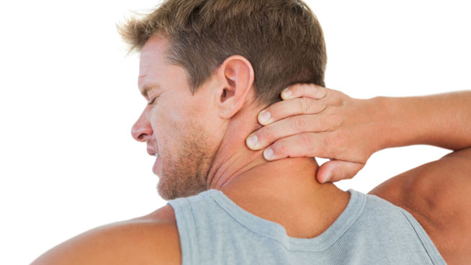

Рис. 8. Цервикалгия

**Цервикалгия** - боль менее интенсивна, чаще хроническая и не всегда связана с движением головы и шеи. Характерно напряжение паравертебральных мышц. (Рис. 8)

**Цервикокраниалгия**- боли в шейном отделе позвоночника, преимущественно иррадиирующие в затылочную область.

**Вертеброгенная радикулопатия шейного отдела позвоночника** - симптомы раздражения и/или выпадения функций одного из спинальных корешков. Чаще проявляется сильными болями в шее с иррадиацией в руку в сочетании с чувствительными расстройствами по корешковому типу. Возможно развитие пареза в мышцах руки, иннервируемых сдавленным спинно-мозговым корешком.

**Плечелопаточный периартроз** - нейродистрофические изменения в мягких тканях, окружающих плечевой сустав. Характерны постоянные боли в плече, которые усиливаются даже при небольшом движении. Резко ограничено отведение руки и ее заведение за спину.

**На грудном уровне:**

**Торакалгия**- боли в спине на уровне лопаток, в грудной клетке, грудном отделе позвоночника, усиливающиеся при движении, кашле, физической нагрузке. Характерно ограничение движения в грудном отделе позвоночника и напряжение мышц.

Абдоминальный синдром- приступообразные боли в эпигастральной области, в глубине живота, в правом подреберье, не связанные с нарушением функций желудочно-кишечного тракта. (Рис.9)



Рис.9.Абдоминальный синдром

**На поясничном уровне:**

**Люмбаго (поясничный прострел)** - острая боль в поясничнокрестцовой области, усиливающаяся при движении. Наиболее часто возникает сразу же после неловкого движения, физической нагрузки. Характерна противоболевая (анталгическая) поза, сколиоз поясничного отдела позвоночника и резкое напряжение мышц спины.

**Люмбалгия -** подострая или хроническая боль в поясничнокрестцовой области. Часто возникает отсроченно после физических нагрузок или без явной причины. Также отмечается ограничение движений и напряжение мышц спины. (Рис. 10)



Рис. 10. Люмбалгия

**Люмбоишалгия**- боль в пояснично-крестцовой области, иррадиирующая в ногу. В большинстве случаев боль распространяется по задней поверхности бедра и не доходит до подколенной ямки. Характерна анталгическая поза с напряжением мышц спины, ягодиц, задней поверхности бедра. Нехарактерны расстройства рефлексов и чувствительности, симптомы натяжения корешков.

**Вертеброгенная радикулопатия пояснично-крестцового отдела позвоночника.** Радикулопатия S1 - самая распространенная из этой группы. Проявляется сильными болями в пояснице с иррадиацией в ягодицу, заднюю поверхность бедра, заднебоковую поверхность голени до V пальца стопы.

 Лечение: С целью купирования болевого синдрома используют 50% раствор анальгина - 2 мл внутримышечно, баралгин - 5 мл внутримышечно, наркотические анальгетики - [трамадол](http://www.lsgeotar.ru/pharma_mnn/2277.html?XFrom=www.medcollegelib.ru) 2 мл внутримышечно. С этой же целью назначают [карбамазепин](http://www.lsgeotar.ru/pharma_mnn/1217.html?XFrom=www.medcollegelib.ru) - 200 мг 3 раза в день, реланиум 2 мл внутримышечно, антидепрессанты.

Для борьбы с воспалением широко используются нестероидные противовоспалительные средства - [диклофенак](http://www.lsgeotar.ru/pharma_mnn/862.html?XFrom=www.medcollegelib.ru), [индометацин](http://www.lsgeotar.ru/pharma_mnn/1063.html?XFrom=www.medcollegelib.ru) и др.; для внутримышечных, корешковых и эпидуральных блокад - гормонально-анестезирующие смеси из комбинации гидрокортизона или дексаметазона с 0,5% раствором новокаина.

Для снятия болевого мышечного спазма применяют миорелаксанты - [баклофен](http://www.lsgeotar.ru/pharma_mnn/281.html?XFrom=www.medcollegelib.ru), мидокалм, сирдалуд.

Витамины группы В (В1, В6, В12), актовегин,  [пентоксифиллин](http://www.lsgeotar.ru/pharma_mnn/1843.html?XFrom=www.medcollegelib.ru), никотинова кислота, поддерживают метаболические, трофические и микроциркуляторные процессы в нервах и корешках.

Популярны местные средства с противовоспалительным, согревающим и обезболивающим эффектом - мази, содержащие [диклофенак](http://www.lsgeotar.ru/pharma_mnn/862.html?XFrom=www.medcollegelib.ru), [индометацин](http://www.lsgeotar.ru/pharma_mnn/1063.html?XFrom=www.medcollegelib.ru), [ибупрофен](http://www.lsgeotar.ru/pharma_mnn/996.html?XFrom=www.medcollegelib.ru), камфорный спирт, перец, [лидокаин](http://www.lsgeotar.ru/pharma_mnn/1402.html?XFrom=www.medcollegelib.ru), змеиные и пчелиные яды.

Физиотерапия: СМТ, лазеротерапия, УВЧ, магнитотерапия, электрофорез новокаина, фонофорез гидрокортизона, аппаратное вытяжение, массаж, мануальная терапия и ЛФК.

При компрессионной радикулопатии и/или миелопатии и неэффективности консервативной терапии больным показано нейрохирургическое лечение.

Уход: заключается в обеспечении покоя, иммобилизации позвоночника, для чего пациента укладывают на щит, применяют местное тепло(грелка, горячий песок)при ходьбе рекомендуют носить корсет.

Профилактика – предупреждение переохлаждений, чрезмерных физических нагрузок, периодический курс массажа и регулярных занятий лечебной гимнастикой.

1. **Туннельные синдромы**

Под туннельными синдромами понимают группу болезней периферических нервов, обусловленных механическим повреждением нервных стволов при их прохождении в особых каналах (туннелях), образованных костными элементами, связками и мышцами. Механическое поражение нерва развивается в результате длительной компрессии в анатомически узком канале или вследствие хронической микротравматизации. Наиболее часто встречаются ниже перечисленные синдромы.

**Запястный синдро**м - возникает в результате компрессии срединного нерва гипертрофированной поперечной связкой ладони в запястном канале. В результате появляются болезненные парестезии кисти, гипестезия ладонной поверхности пальцев и тыльной поверхности концевых фаланг, гипотрофия тенара. **(**Рис.11)

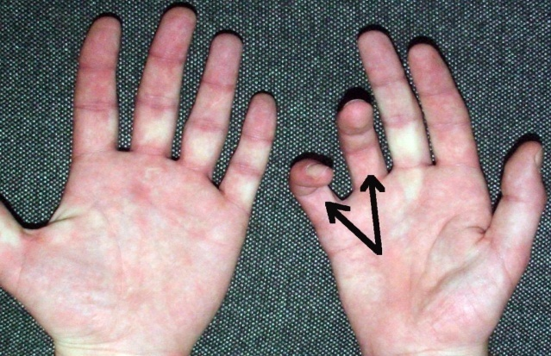

Рис.11**.** Запястный синдром

**Запястный синдром компрессии локтевого нерва**. Боль в кисти, боль, гипестезия и слабость 4 и 5 пальцев, атрофия мелких мышц кисти, деформация кисти по типу "когтистой лапы".

**Парестетическая мералгия**. Парестезии, боли, трофические нарушения в тканях по передненаружной поверхности бедра, возникающие и усиливающиеся при ходьбе. Болезненность в месте выхода наружного кожного нерва бедра.

**Перонеальный (малоберцового нерва) синдром**. Боли и гипестезия снаружи голени и в тыле стопы. Гипотрофия и слабость разгибателей стопы.

**Синдром тарзального канала**. Боли, парестезии и подошве, пальцах, задних отделах голени, усиливающиеся ночью и при ходьбе. Парез сгибателей пальцев.

Течение туннельных синдромов периферических нервов хроническое, прогрессирующее.

Характерными для всех туннельных синдромов являются резкая болезненность при надавливании и перкуссии в области поражённого канала.

Лечение

Основным методом является периневральное введение гидрокортизона и оперативное - освобождение нерва от сдавления и спаек.

1. **Общее лечение заболеваний периферической нервной системы**

Включает устранение причины заболевания. Устранение болевого синдрома (нестероидные противовоспалительные, анальгетики); облегчение проведения нервных импульсов (прозерин, витамины группы В); улучшение местного кровотока (никотиновая кислота, трентал). Физиотерапия (электрофорез, СМТ, ДДТ, лазеротерапия). Иглорефлексотерапия, ЛФК, массаж.